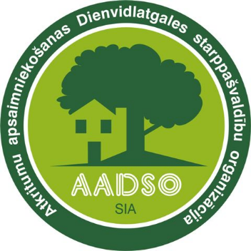
Sabiedrība ar ierobežotu atbildību
„Atkritumu apsaimniekošanas Dienvidlatgales starppašvaldību organizācija”
Vienotais reģistrācijas Nr. 41503029988, juridiskā adrese: “Cinīši”, Demenes pagasts, Augšdaugavas novads, LV-5442, faktiskā adrese: Ģimnāzijas ielā 28-2, Daugavpilī, LV-5401, tālrunis/fakss 65423817, e – pasts: aadso@inbox.lv, www.aadso.lv

Daugavpilī

ATSAVINĀTĀS KUSTAMĀS MANTAS MUTISKAS I Z S O L E S REZULTĀTI

Šķeldojamā materiāla izsole: 2022.gada 07.decembrī plkst.14.00 tiek atzīta par nenotikušu, jo nav pieteicies neviens pretendents.
Ievērojot Publiskas personas mantas atsavināšanas likuma 32.panta pirmās daļas 1.punktu, tika pieņemts lēmums rīkot otro izsoli ar augšupejošu soli sākotnēji samazinot sākumcenu ne vairāk kā par 20 procentiem.

Informāciju sagatavoja:
Komisijas locekle (protokoliste)
Juriskonsulte Evita Žuromska

